Metodický list

Cieľ: Poznať rôzne druhy ovocia (zeleniny). Hovoriť o ovocí (zelenine) a jeho dôležitosti pre
naše zdravie. K danému ovociu zhotoviť jeho obraz na tričku.
Vyučovací predmet:
Prírodoveda 1.a2. roč., téma: Ovocie a ovocný sad
Zelenina v záhrade
Výtvarná výchova 1.- 4. roč., téma: Obrys a tvar (jesenné ovocie...)
Rôzne mimovyučovacie krúžky
Pomôcky: Čerstvé ovocie (zelenina)
Biele trička, šablóny daného ovocia (zeleniny), kartón do trička, špendlíky, fúkacie fixky,
fixky na textil.
Príprava: Vedieť vysvetliť pojem sad, vymenovať rôzne druhy ovocia (zeleniny),aké vitamíny
môžu obsahovať.
Postup: Motivačnými hádankami spoznávajú dané ovocie, skúmajú tvar a vôňu, prečo sú pre
nás zdravé. Žiakov rozdelíme do skupín. Spoločne v skupine sa naučia básničku alebo
hádanku k danému ovociu (zelenine) a pomocou šablón a fúkacích fixiek zhotovia na
tričko daný tvar ovocia (zeleniny). Obtiahnu pomocou učiteľa tvar fixkou na textil.
Zhrnutie: Zopakujeme si rôzne druhy ovocia a zopakujeme si, prečo sú dôležité a prospešné.

Prílohy: Básničky
Hruška: Na strome raz jedna hruška Čerešničky: Našla myška čerešničky
červíkovi takto šušká: spravila si náušničky.
Vylez, červík, rýchlo von, obzerá sa v zrkadle,
opusti môj sladký dom. namojveru, nie sú zlé.

Jabĺčko: To červené jabĺčko Banán: Vraví banán Adam:
kotúľa sa ľahučko. Už som zrelý hádam.
Rozbehne sa do trávy Dám si tričko žlté,
margarétku pozdraví. tam mi leží v kúte.

Hrozno: Hrozno svoje guľky ráta, Mandarínka: Schoval som si mandarínku
koľko ich má, vždy ho máta. do postele pod perinku.
Jeden, dva, tri, štyri, päť, Skončiť v mojom brušku nechce,
spočítať chcem guľky hneď. pred spaním mi básne šepce.

Hádanky:
Záplata na záplate a švíka nemá. (CIBUĽA)
Sladká je a šťavnatá. Trhajú ju dievčatá, oberajú mamy, zobkajú ju vrany. Červené má líčka. Je to … (ČEREŠNIČKA)
Nemá rúčky, nemá prsty, zato strúčky drží v hrsti. (CESNAK)
Visí pani bez slovka, žiari ani žiarovka. (HRUŠKA)
Z jari bolo nežným kvetom, na konári zrelo letom. Dnes je pekné, guľaté, vy ho ochutnáte. (JABLKO)
V lese ju nájdete v červenej šatke, očká má privreté a líčka sladké. (JAHODA)

Obrázok: Naše krásne tričká
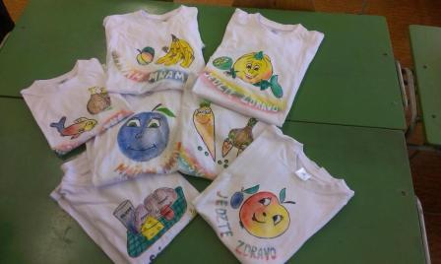

Obrázok: oblečení v ovocných tričkách
